****2025年静岡県立こども病院　 **小児アレルギー教室**

**【テーマ】** **食物アレルギー**

【開催日時】　 **6月17日（火）**

**11月18日（火）**

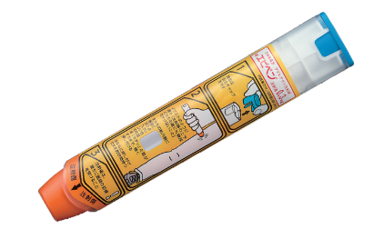　  **14時から16時**

【場所】　 **静岡県立こども病院大会議室（定員40名）**

**WEB配信**

・参加申込をいただいた方に後日、当日参加用URL等のご案内メールを送付します。

・1参加者1申込をしてください。

（当日1つのPCで申込済みの複数者で受講いただいて構いません）

【内容】　**アレルギー専門医・看護師・管理栄養士による講義、エピペン講習**

**会場ではエピペン実技やアレルギー対応食品の展示を行います**

　　　 　　質疑応答のお時間を設けますのでお気軽にご質問ください

　　　 　　WEB参加の方は講義中にチャットでご質問いただけます

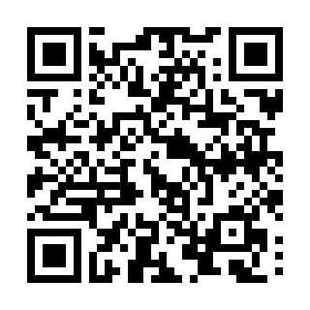申込はホームページからのみ受付けています

こちらのQRコードから申込可能です☞

小児アレルギーに関係のある方、ご興味のある方ならどなたでも自由に参加できます

参加費は無料です

静岡県立こども病院

免疫アレルギー科・看護部・栄養管理室

お問い合わせ：ch-allergy@i.shizuoka-pho.jp